数据处理与分析

一、RL法测量电感L与Δx的关系

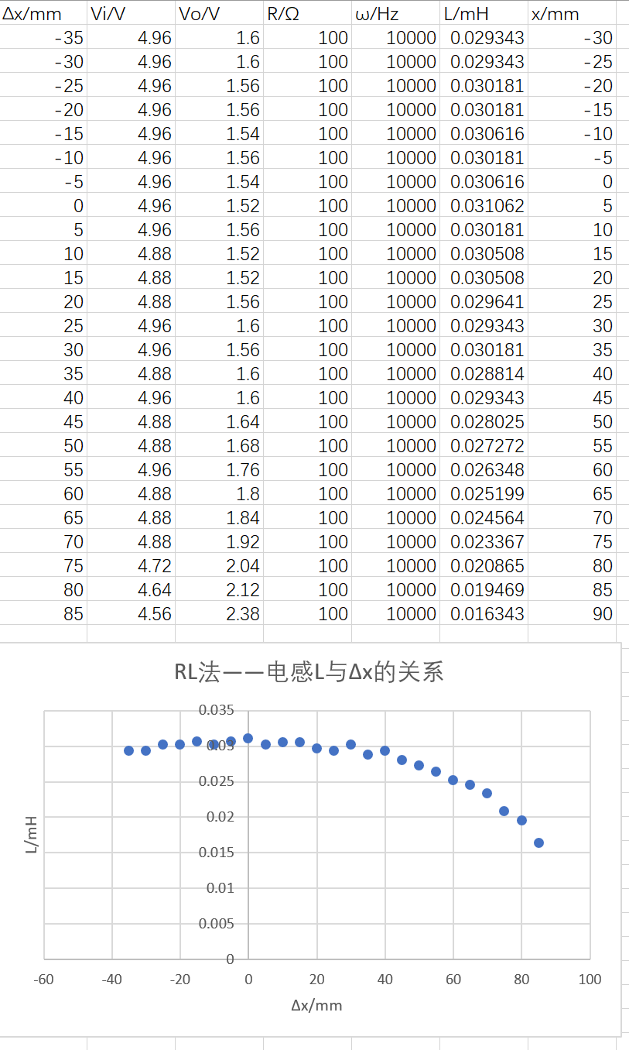

如上图所示，在Δx∈(-40mm,40mm)范围内时，L并不随着Δx的变化而发生明显变化，而当Δx>40mm后，电感L开始显现随Δx增大而降低的趋势，而且下降速率（一阶导数）越来越大。

二、将三个线圈仅靠，测量变压器输出(Uo)与Δx的关系

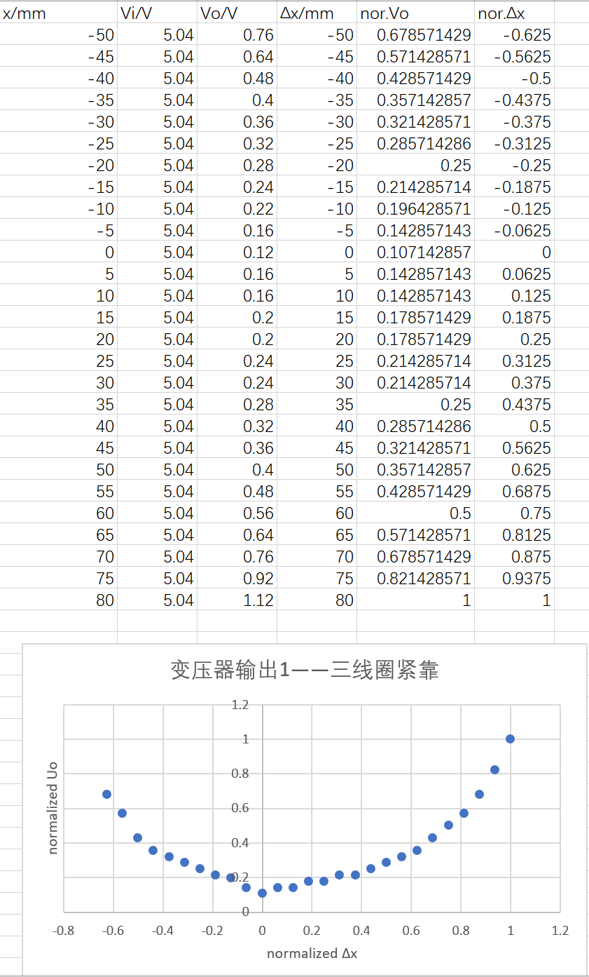

如图所示，我们将Uo和Δx均做标准化处理，得到在Δx∈(-50mm,80mm)范围内时二者的函数关系。可以发现，随着Δx的增大，Uo先减小后增大。而且可以观察到：①最小值点（0.12V）在接近磁棒几何中心处取到。②整体的函数对于多项式y = 0.965x2 - 0.19x + 0.1375的拟合程度较好，其回归系数R² = 0.978。③一阶导数值在原点附近达到最小值，后随着|Δx|的值增大，一阶导数值增大。

三、固定L2 L3，移动L1时Uo的变化

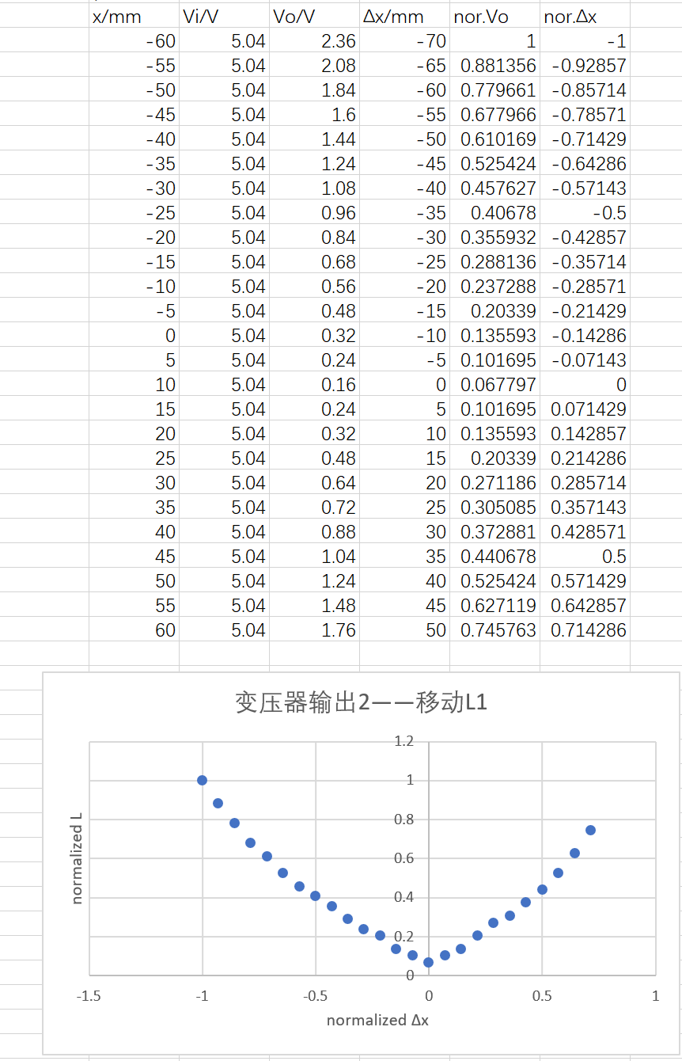

如图所示，将Uo和Δx均做标准化处理，得到在Δx∈(-60mm,60mm)范围内时二者的函数关系。可以发现，在x=10mm处，Uo取到最小值，即取此时为Δx的原点。通过作图可以得到，整体函数关系关于Δx=0对称（即为偶函数）。且一阶导数值随着|Δx|增大而增大。

四、改变输入信号频率，平衡处Uo的变化

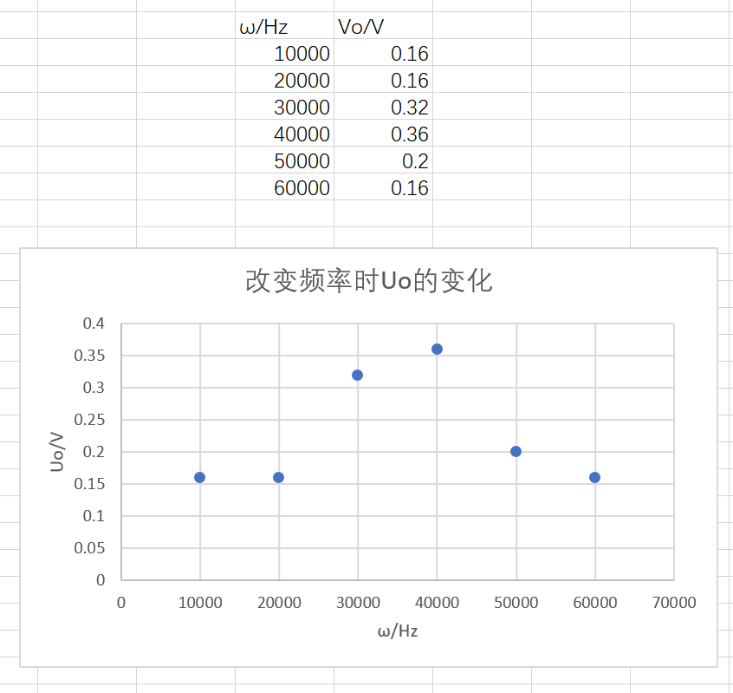

如上图所示，随着输入信号频率Uo从10kHz增加到60kHz，可以注意到平衡点处电压Uo先从0.16V增大到峰值0.36V（ω=40kHz），之后随着频率进一步增加，反减小至0.16V。由于取的频率间隔较大，无法确定二者具体的函数关系，但可以确定在此区间内，存在一个Uo的峰值。